

市民参加通信
資料６
わんさか参加サロン第１９号

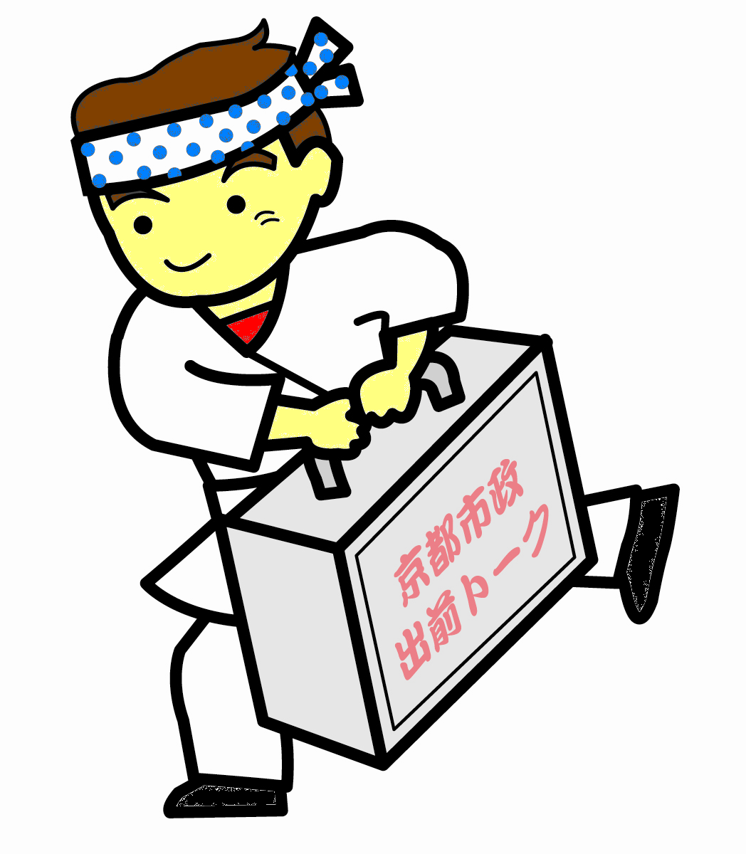
市政出前トークの出講に当たっての留意点

市政出前トークは，市民の皆さんに市の政策や制度・事業をしっかりと説明し，意見交換することで，市政に対する理解を深めていただける貴重な機会です。これまでに出講した職員や参加された市民の皆さんからいただいた代表的な意見を，下記
のとおりまとめましたので，今後，出前トークで出講される際に役立ててください。

参加者からの意見
・写真やイラストを用いながら話してもらえると分かりやすい。
・制度だけでなく，具体例を盛り込んでもらえるとより分かりやすい。
・話すスピードが速くて理解しにくかった。
・スライドが遠くて文字が見えなかった。

出講者が気を付けたこと
・申込者と事前に十分に協議したので，申込者の意向に沿った出前トークになった。
・高齢の方に説明する際は，声の大きさや話すスピードだけでなく，配布する資料の文字の大きさに気を遣った。
・体操をはさむなど参加型の出前トークとしたことで熱心に話を聞いてもらえた。
・タイムリーな事業説明をしたことで関心を持ってもらえた。

出講者が失敗したこと

・出講する会場の設備を事前にチェックしておらず，スライドが使えない，マイクが使えないことがあった。
・時間が足りなくなった。

京都教育大付属小中学校に出講して
（総合企画局市民協働政策推進室市民協働課長 北川洋一）
子どもにも分かる言葉で話し，関心を惹きつけるネタも用意しました。子どもは素直に反応が還ってくるので，とても楽しい経験でした。あらためて，誰にでも分かるように事業を説明することが行政マンの大事な役割だと感じました。市職員も池上彰さんのように話す意識が重要ですね。
子
ど
も
向
け
の
出
講


市民公募委員に専門的な議論はムリ！？

○● 職員からよくある質問にお答えします。●○
Q：「営利を目的とする集まりには，出講しない」とされていますが，具体的には何を想定していますか？
A：参加者から，会場代や資料代などの必要経費を超える参加費を集めて団体等の収益とするものなど，市職員が出前トークにより出講することが，その団体等の直接的な利益につながる場合を想定しています。したがって，団体等が営利を目的とする団体（企業）であるかどうかで出講するか否かを判断するわけではありません。

市民公募委員に専門的な議論はムリ！？

審議会等の委員の委嘱に当たっては，市民の市政への参加意欲を高めるとともに，広く市民の意見が反映されるよう，委員の一部を公募により選任するよう努めていただいているところです。
しかし，審議会等での議論の内容が専門的であることを理由に，委員の公募を行わない例が見受けられます。果たして，市民公募委員に専門的な議論を期待することはムリなのでしょうか？
京都には，学生や研究者，企業やＮＰＯで活動されている方など，その分野の専門的な知識・経験を持っておられる市民が，きっと，いらっしゃるはずです。始めから「公募しても応募がない」「公募委員に専門的な議論はムリ」と決めつけず，まずは，「審議会等の議論に必要な専門的な知識・経験を有すること」を条件に付し，公募の情報を大学や関係する企業・ＮＰＯなどに発信するなどの工夫をして，公募を行ってみませんか。選考の結果，条件に合う人がいない場合には，公募委員を選任しないという判断もあっていいのです。
大切なことは，私たちが，政策の形成過程において，広く市民の意見を反映するための努力をしているかどうかなのですから。
京都市未来まちづくり１００人委員会とは

「京都市未来まちづくり１００人委員会（以下「１００人委員会」という。）」は，平成２０年９月に創設され，これまで，京都のまちづくりについて市民自らテーマを設定し，多様な観点から議論し，その結果を提言するとともに，自ら発信・実践を行っており，本年５月から第４期の活動がスタートしています。

○●第４期１００人委員会について●○
新たな課題意識を持つ市民の視点を取り入れることで委員会の活性化を図るため，委員を一新し，運営を担う市民活動団体を改選するなど，新たな取組として３１名の委員で活動を開始し，８月に，本市で初めてとなる無作為で選出した市民による会議「京都・未来まちづくりミーティング」を開催。
その後，ミーティングでの意見・課題を基に，１００人委員会で議論を重ね，委員会で今後取り組むべき１６の「重点テーマ」として設定しました。
１１月から，１６の「重点テーマ」に共鳴する新規委員を加え，総勢約１２０名の委員で，「重点テーマ」に対応するプロジェクトチームを編成し，具体的な実践行動を展開していきます。
新たな課題意識を持つ市民の視点を取り入れることで委員会の活性化を図るため，委員を一新し，運営を担う市民活動団体を改選するなど，新たな取組として３１名の委員で活動を開始し，８月に，本市で初めてとなる無作為で選出した市民による会議「京都・未来まちづくりミーティング」を開催。
その後，ミーティングでの意見・課題を基に，１００人委員会で議論を重ね，委員会で今後取り組むべき１６の「重点テーマ」として設定しました。
１１月から，１６の「重点テーマ」に共鳴する新規委員を加え，総勢約１２０名の委員で，「重点テーマ」に対応するプロジェクトチームを編成し，具体的な実践行動を展開していきます。

新たな課題意識を持つ市民の視点を取り入れることで委員会の活性化を図るため，委員を一新し，運営を担う市民活動団体を改選するなど，新たな取組として３１名の委員で活動を開始し，８月に，本市で初めてとなる無作為で選出した市民による会議「京都・未来まちづくりミーティング」を開催。
その後，ミーティングでの意見・課題を基に，１００人委員会で議論を重ね，委員会で今後取り組むべき１６の「重点テーマ」として設定しました。
１１月から，１６の「重点テーマ」に共鳴する新規委員を加え，総勢約１２０名の委員で，「重点テーマ」に対応するプロジェクトチームを編成し，具体的な実践行動を展開していきます。

新たな課題意識を持つ市民の視点を取り入れることで委員会の活性化を図るため，委員を一新し，運営を担う市民活動団体を改選するなど，新たな取組として３１名の委員で活動を開始し，８月に，本市で初めてとなる無作為で選出した市民による会議「京都・未来まちづくりミーティング」を開催。
その後，ミーティングでの意見・課題を基に，１００人委員会で議論を重ね，委員会で今後取り組むべき１６の「重点テーマ」として設定しました。
１１月から，１６の「重点テーマ」に共鳴する新規委員を加え，総勢約１２０名の委員で，「重点テーマ」に対応するプロジェクトチームを編成し，具体的な実践行動を展開していきます。

○●「京都・未来まちづくりミーティング」について●○
無作為で選出した市民７，０００名にミーティングへの招待状を発送し，参加いただいた１００名を超える市民の皆様に，普段の生活で感じている「『ほっとけない』京都の現状」，「築きたい京都の未来」について話し合いいただき，４２５もの意見・課題が出されました。
参加者を無作為で選出したことにより，これまで行政に関わりの少なかった市民の市政参加をさらに拡充できたことや市民が一般的に感じている意見・課題を抽出できた，という効果がありました。

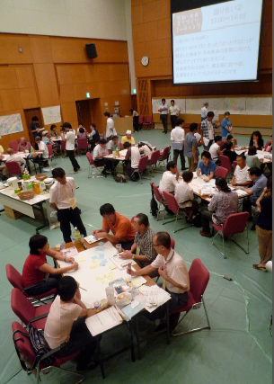
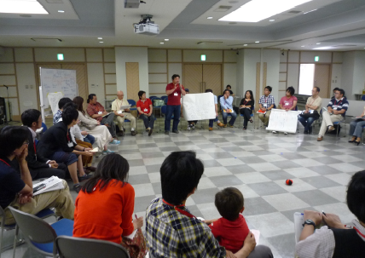

（ミーティング開催風景） （定例会議開催風景）

「未来まちづくり１００人委員会」の経験・ノウハウを伝授する
アドバイザーを派遣中！

これまで約４年間にわたり進めてきた未来まちづくり１００人委員会（以下 「１００人委員会」という。）の活動の経験・ノウハウを有効に活用するため，運営に携わってきたスタッフを“アドバイザー”として，各局区等のまちづくりの現場へと派遣します。

○●こんなお悩みはありませんか？（こんな場面でアドバイザーが有効です！）●○
・大人数の区民会議を開催したところ，参加者が緊張していて，場の雰囲気が固い。
・いつも同じ人ばかりが話してしまうが，参加者全員からもっと意見を引き出したい。
・似たような会議進行が続いてマンネリ感がある。新しい手法により変化を付けたい。
・まちづくりの課題は出るが，行動に結びつかない。自発的な行動に結びつくコツを
知りたい。
・実際に区民主体の行動が始まっているが，どのようにサポートしていけばい
いのだろう…。 など

○●どんなアドバイザーがいるのか？●○
・第３期（～平成23年12月）まで，１００人委員会の運営を担ったＮＰＯのメンバー
です。
・アドバイザーを指名いただくこともできますし，相談内容にふさわしいアドバイザーを
推薦することもできます。

○●利用方法●○
・市民協働担当へ，まずは御相談ください。（※日程及び依頼内容の調整をさせていただ
き，以降は，直接やり取りをしていただきます。）
・派遣費用は，不要です。（市民協働担当が負担します。）


第１９号（平成２４年１１月発行）
編集：総合企画局市民協働政策推進室市民協働担当
電話：222-3178 ＦＡＸ：213-0443
e-mail：daigaku-shiminsanka@city.kyoto.jp
ＵＲＬ：http://www.city.kyoto.lg.jp/sogo/soshiki/2-11-1-0-0.html

